Информация
о проведении V Всероссийской школьной недели высоких нанотехнологий и технопредпринимательства в МБОУ СОШ № 10 п.Чегдомын.

Дата | Мероприятие | Количество участников | Класс | Выводы по мероприятию
10-11 марта | ФИКСИруй опыт | 85 | 1-4 | Познавательные занятий для учащихся начальных классов. Участники проекта вместе с героями мультсериала "Фиксики" познают мир науки и техники, примеряя на себя роль юных ученых. Увлекательные физические и химические опыты и эксперименты под присмотром взрослых – на каждом занятии! Блоки уроков "Измерители", "Электричество", "Расследователи".
10-13 марта | Лекции | 120 | 5-10 | Лекционная группа из числа старшеклассников читают по классам лекцию «Наука-это интересно», «Физические опыты в невесомости».
10-15  марта | Интерактивные программы | 125 | 1-10 | Интерактивные путешествия. Экскурс в историю освоения космоса, путешествия по планетам солнечной системы, экскурсии по Санкт-Петербургу и другим городам мира.
9.03 | 4 Ну НАНО же! Жизнь на руках | 16 | 4 | Обучающиеся с помощью цифрового микроскопа изучили свои руки и выявили кто живет на грязных руках!
11.03 | Что живет на хлебе, варенье, фруктах? | 22 | 5 | Обучающиеся сделали микропрепарат плесневых грибов, рассмотрели с помощью цифрового микроскопа и сделали фотографии Определили, что воздухе в разных формах жизни обитают плесневые грибы. Им необходима среда для их размножения. Чаще всего это сыроватый или влажный хлеб. Продукты питания являются местом для размножения, то есть для дальнейшего развития плесневых грибов. Главным условием появления плесени является влажность. Вторым условием является температура воздуха. При более высокой температуре плесень появляется и развивается быстрее. (Рисунок 1)
15.03 | Строение и функции кожи | 37 | 8 | С помощью датчиков температуры, влажности учащиеся  исследовали терморегуляторную и выделительную функцию кожи, выявили зависимости интенсивности потоотделения от температуры окружающей среды (Рисунок 2,3,4)
14.03 | СМС (Синтетические моющие средства) | 12 | 10 | Учащиеся провели работу  «Применение моющих растворов в быту». Определили: РН > 7.4 СМС «Ласка»  - РН > 8.5 СМС «Тайд» для цветного белья  - РН > 10.8 СМС «Тайд» для белого белья  (Рисунок 5)

Рисунок 1
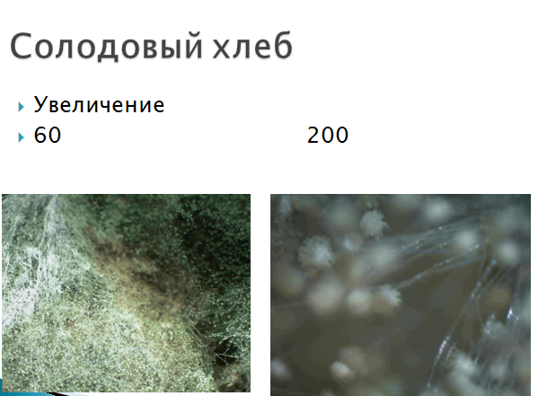
Рисунок 2

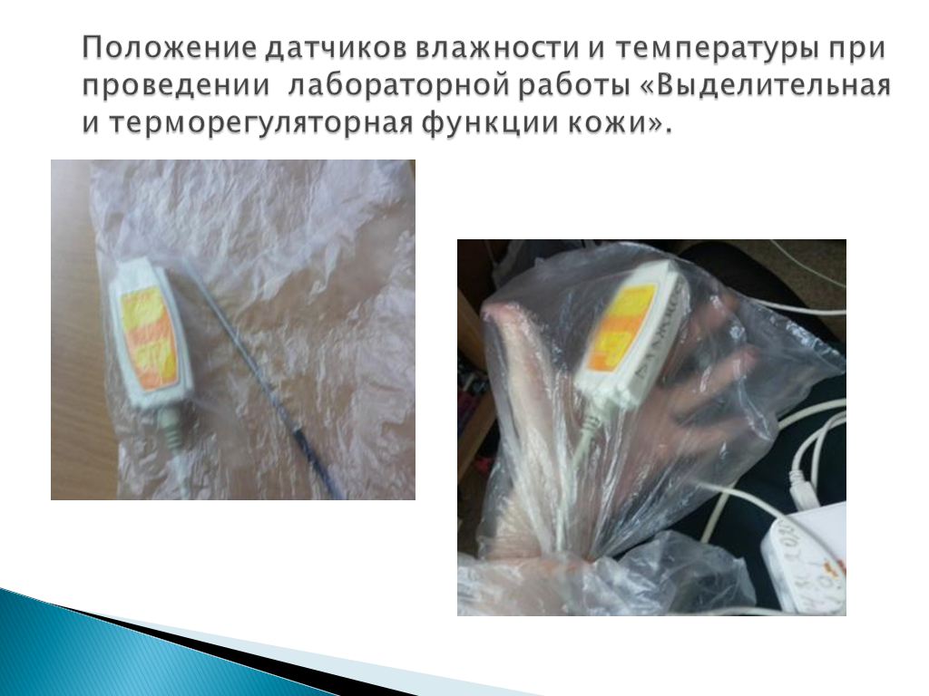

Рисунок 3

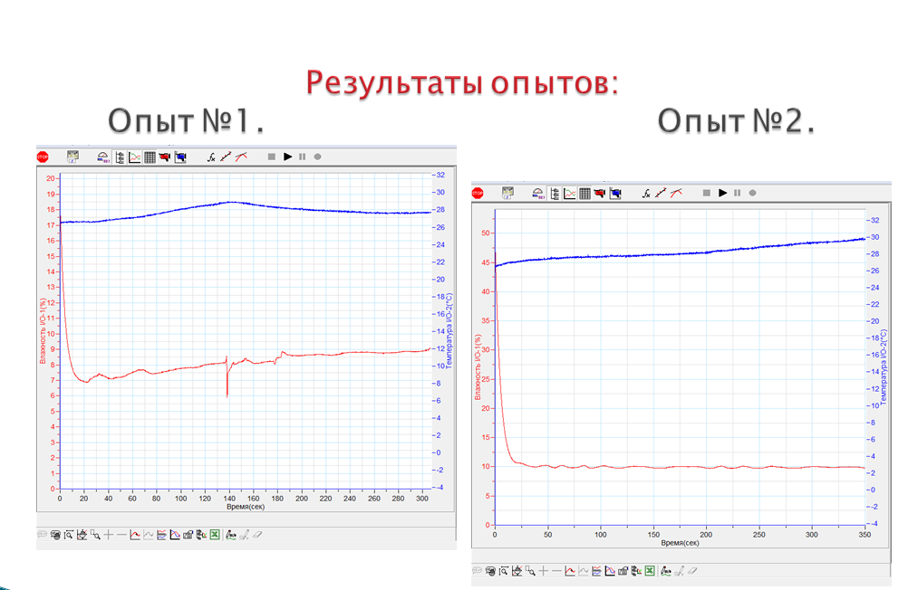

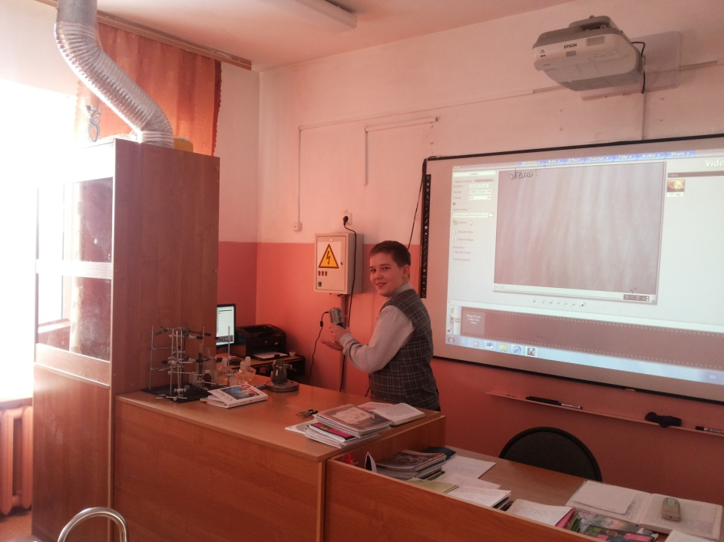

Рисунок 5

